Приложение 1 к Приказу №

|  |
| --- |
| УТВЕРЖДАЮ  Председатель Республиканского Государственного учреждения «Государственная комиссия по  сортоиспытанию сельскохозяйственных культур»  ____________ Т. Ажгалиев «____» ______________ 2024 г. |

**МЕТОДИКА ПРОВЕДЕНИЯ ИСПЫТАНИЙ**

**НА ОТЛИЧИМОСТЬ, ОДНОРОДНОСТЬ И СТАБИЛЬНОСТЬ**

**ЛЕН МАСЛИЧНЫЙ, ЛЕН-ДОЛГУНЕЦ**

*(Linum usitatussimum* L.)

Общие рекомендации

1. Настоящая методика применима ко всем сортам *Linum usitatussimum* L. При пользовании данной методикой следует также руководствоваться Приказом Министра сельского хозяйства Республики Казахстан от 2 июля 2015 года №4-2/602 «Об утверждении Правил проведения сортоиспытания сельскохозяйственных растений». Оценка значений количественных признаков дана в Приложении.

2. Полевые испытания проводят при условиях, обеспечивающих нормальное развитие растений, как правило, в двух точках, в течение не менее двух лет.

3. Для испытания заявитель должен предоставить ежегодно 1,0 кг семян. Семена для испытаний должны быть получены от урожая предыдущего года, если Госкомиссия не сделает специального исключения.

Заявитель, высылающий семена из другой страны, должен полностью соблюдать все таможенные правила.

Семена должны соответствовать по посевным качествам семенам I класса ГОСТ. Семена не должны быть обработаны ядохимикатами, если на то нет разрешения или требования Госкомиссии. Если семена были обработаны, то необходимо дать подробное описание обработки.

4. Как минимум каждое испытание должно включать в общем 1000 растений, разделенных на два повторения.

Размещение сортов систематическое, без смещения во втором повторении. Оцениваемый и похожий на него сорта размещают на смежных делянках. Аналогично размещают делянки, засеянные семенами разных лет поставки. В опыте размещают и делянки эталонных сортов.

5. Сорта опыта должны быть разбиты на группы для облегчения оценки на отличимость. Для группировки используют такие показатели, которые, исходя из практического опыта, не варьируют или варьируют незначительно в пределах сорта и их варьирование в пределах коллекции распределено равномерно.

Рекомендуется использовать для группировки следующие признаки:

1) лепесток: окраска венчика (при полном развитии) (признак 1) со следующими состояниями выраженности: белая, синяя, розовая, фиолетовая;

2) коробочка: бахромчатость ложной перегородки (признак 16).

6. Для определения отличимости и стабильности обследуют минимум 20 растений или частей (стебель, лист и т.п.) 20 растений, а для оценки однородности - 80 растений или частей 80 растений. Нетипичные растения отмечают лентой, этикеткой и т.п.

При оценке однородности признаков на делянке в целом (визуальная однократная оценка группы растений или частей растений) число отклоняющихся растений или частей растений должно быть не более 3 на 1000.

При оценке однородности признаков на отдельных растениях (визуальная однократная определенного числа отдельных растений или частей растений) число отклоняющихся растений или частей растений должно быть не более 2 на 80.

7. Для оценки степени выраженности признаков отличимости, однородности и стабильности должны быть использованы признаки, приведенные в "Таблице признаков". Отметка (+) указывает на то, что описание признака сопровождается объяснениями или иллюстрациями.

Отметка (*) указывает на то, что данный признак следует применять каждый вегетационный период для оценки всех сортов и всегда включать в описание сорта, за исключением случаев, когда состояние выраженности предыдущего признака или региональных условий окружающей среды делает это невозможным.

По каждому признаку указан метод его учета:

M - непосредственное измерение;

VG - визуальная однократная оценка группы растений или частей растений;

VS - визуальная оценка определенного количества отдельных растений или частей растений.

8. Значениям выраженности признака приданы индексы (1 - 9) для электронной обработки результатов.

**Таблица признаков**

|  |  |  |  |  |
| --- | --- | --- | --- | --- |
| Признак | | Порядок учета | Степень  выраженности | Индекс |
| 1. (+)  PQ | Лепесток: окраска венчика в стадии бутона | VG  55-61 | белый  розовый  сине-фиолетовый  фиолетовый | 1  2  3  4 |
| 2. (*) (+)  QN | Время начала цветения | MG | очень раннее  раннее  среднее  позднее  очень позднее | 1  3  5  7  9 |
| 3. (+) QN | Венчик: расположение лепестков | VG 61-65 | свободное  промежуточное  перекрытое | 1  2  3 |
| 4. (*)  PQ | Венчик: окраска | VG 61-65 | белый  светло-розовый  средне-розовый  красно-фиолетовый  фиолетовый  сине-фиолетовый  синий  голубой | 1  2  3  4  5  6  7  8 |
| 5.  (+)  QN | Цветок: размер венчика | MS/VG  61-65 | маленький  средний  большой | 3  5  7 |
| 6.  (+)  QN | Только для сортов с белой окраской венчика. Цветок : форма сердцевины венчика | VG 61-65 | круглый  от круглого до пятиугольного  пятиугольный | 1  2  3 |
| 7.  (+)  QN | Лепесток: длина | MS 61-65 P | очень короткий  кортокий  средний  длинный  очень длинный | 1  3  5  7  9 |
| 8. (+)  QN | Лепесток: ширина | MS 61-65 | очень узкий  узкий  средний  широкий  очень широкий | 1  3  5  7  9 |
| 9.  QN | Лепесток: отношение длины к ширине | MS 61-65 | очень малое  малое  среднее  большое  очень большое | 1  3  5  7  9 |
| 10.  QL | Тычинка: цвет у вершины дистальной (верхушечной ) части нити | VG 61-65 | белый  синий | 1  2 |
| 11.  QL | Тычинка: цвет базальной (у основания) части нити | VG 61-65 | белый  синий | 1  2 |
| 12.  (*)  PQ | Пыльник: окраска | VG 61-65 | желтоватый  розоватый  сероватый  синеватый | 1  2  3  4 |
| 13.  (*)  PQ | Пестик: окраска столбика | VG 61-65 | белый  белый с желтизной у основания  желтый  белый с синевой у основания  синий | 1  2  3  4  5 |
| 14.  (+)  QN | Растение: высота | MG 65-69 | очень короткое  короткое  среднее  высокое  очень высокое | 1  3  5  7  9 |
| 15. (*)  QN | Коробочка: размер | VG 89-99 | очень маленькая  маленькая  средняя  большая  очень большая | 1  2  3  4  5 |
| 16.  (*) (+)  QL | Коробочка: бахромчатость ложной перегородки | VG 99 | отсутствует  имеется | 1  9 |
| 17. (+)  QN | Коробочка: длина | MS 99 | очень короткая  короткая  средняя  длинная  очень длинная | 1  3  5  7  9 |
| 18. (+)  QN | Коробочка: ширина | MS 99 | очень узкая  узкая  средняя  широкая  очень широкая | 1  3  5  7  9 |
| 19. QN | Коробочка: отношение длины к ширине | MS 99 | очень малое  малое  среднее  большое  очень большое | 1  3  5  7  9 |
| 20. (*) (+)  QN | Стебель: длина от семядольного рубца до первого разветвления | MS 99 | очень короткая  короткая  средняя  длинная  очень длинная | 1  3  5  7  9 |
| 21(+)  QN | Стебель: длина от семядолей до коробочек верхушечных соцветий | MS 99 | очень короткая  короткая  средняя  длинная  очень длинная | 1  3  5  7  9 |
| 22.  (*)  QN | Масса 1000 семян | MG 99 | очень низкая  низкая  средняя  высокая  очень высокая | 1  3  5  7  9 |
| 23. (*)  QL | Семена: окраска | VG 99 | белая  желтая  коричневая | 1  2  3 |
| 24.  **QN** | Семена: длина | MS 99 | очень короткая  короткая  средняя  длинная  очень длинная | 1  2  3  4  5 |
| **25**  **QN** | Семена: ширина | MS 99 | очень узкая  узкая  средняя  широкая  очень широкая | 1  2  3  4  5 |
| **26**  **QN** | Семена: отношение длины к ширине | MS 99 | очень малое  малое  среднее  большое  очень большое | 1  2  3  4  5 |

8. Пояснения к таблице характеристик

8.1 Пояснения к нескольким характеристикам

Характеристики, имеющие следующее обозначение во втором столбце таблицы характеристик, должны быть рассмотрены, как указано ниже:

(a) Наблюдается на свежих полностью раскрывшихся цветках

(б) Наблюдается только у сортов длинного или среднего типа с зернами коричневого цвета. Наблюдение не имеет смысла для сортов короткого типа и для сортов с зернами желтого цвета.

в) Должен быть зафиксирован на верхней коробочке.

г) Должны быть обнаружены на отдельных зернах верхней коробочки. Зерна нужно собирать вручную. Ширина зерна и длина зерна измеряются на одном и том же образце из 20 зерен.

8.2 Пояснения к отдельным характеристикам

Признак 1. Лепесток: окраска венчика на стадии бутона

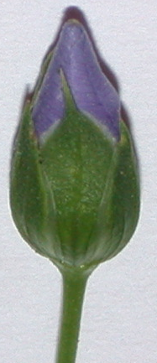

Farbe der Krone im Knospenstadium

← Окраска венчика на стадии бутона

Признак 2: Время начала цветения

Начало цветения наступает, когда первый цветок раскрывается на 10 % растений.

Признак 3: Венчик: расположение лепестков



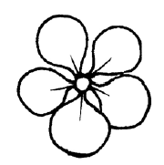 

1 2 3

свободное промежуточное перекрытое

Признак 5: Цветок: размер венчика

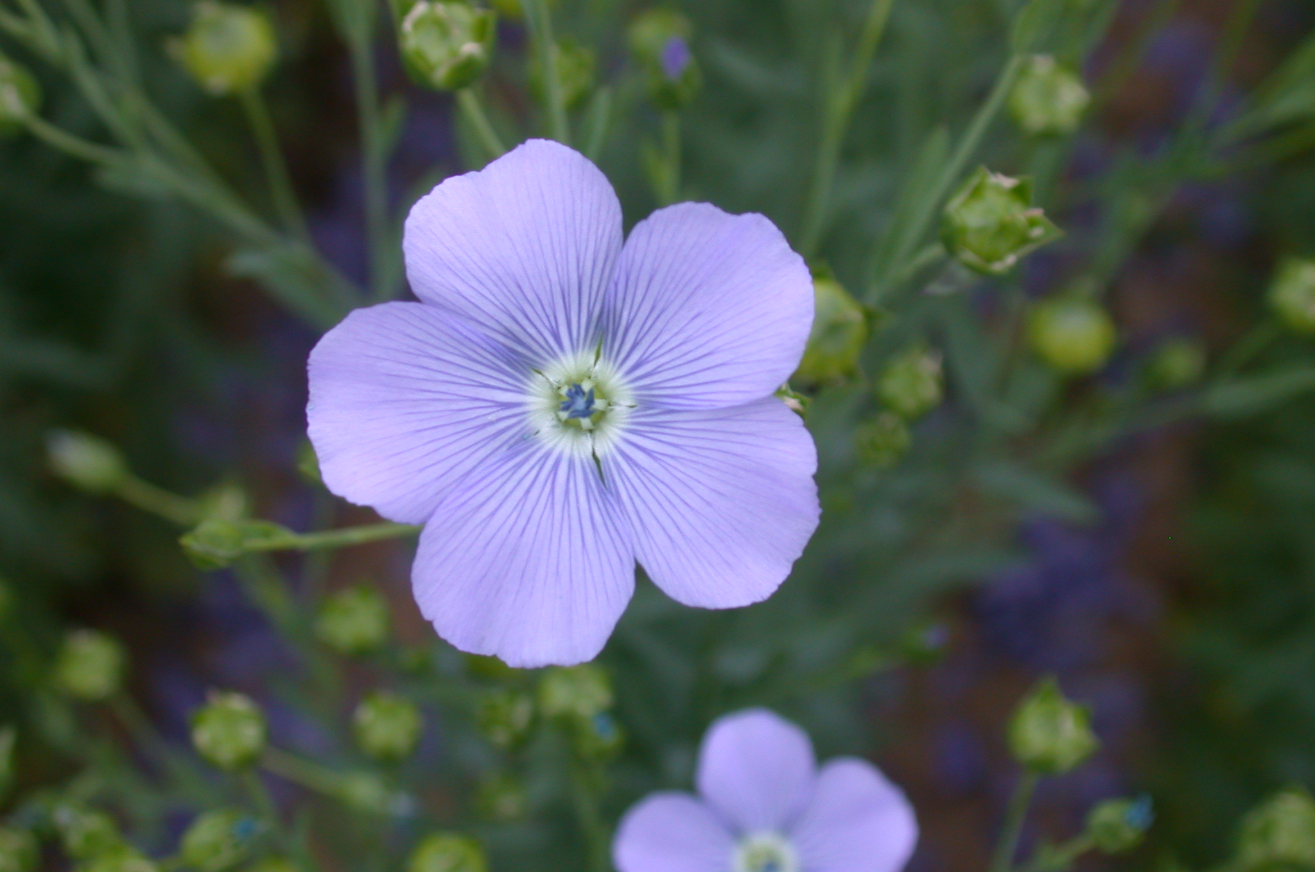

Размер - это диаметр венчика, наблюдаемый

в естественном положении (не с плоским

венчиком).

Признак 6: Только для сортов с белой окраской венчика. Цветок : форма сердцевины венчика

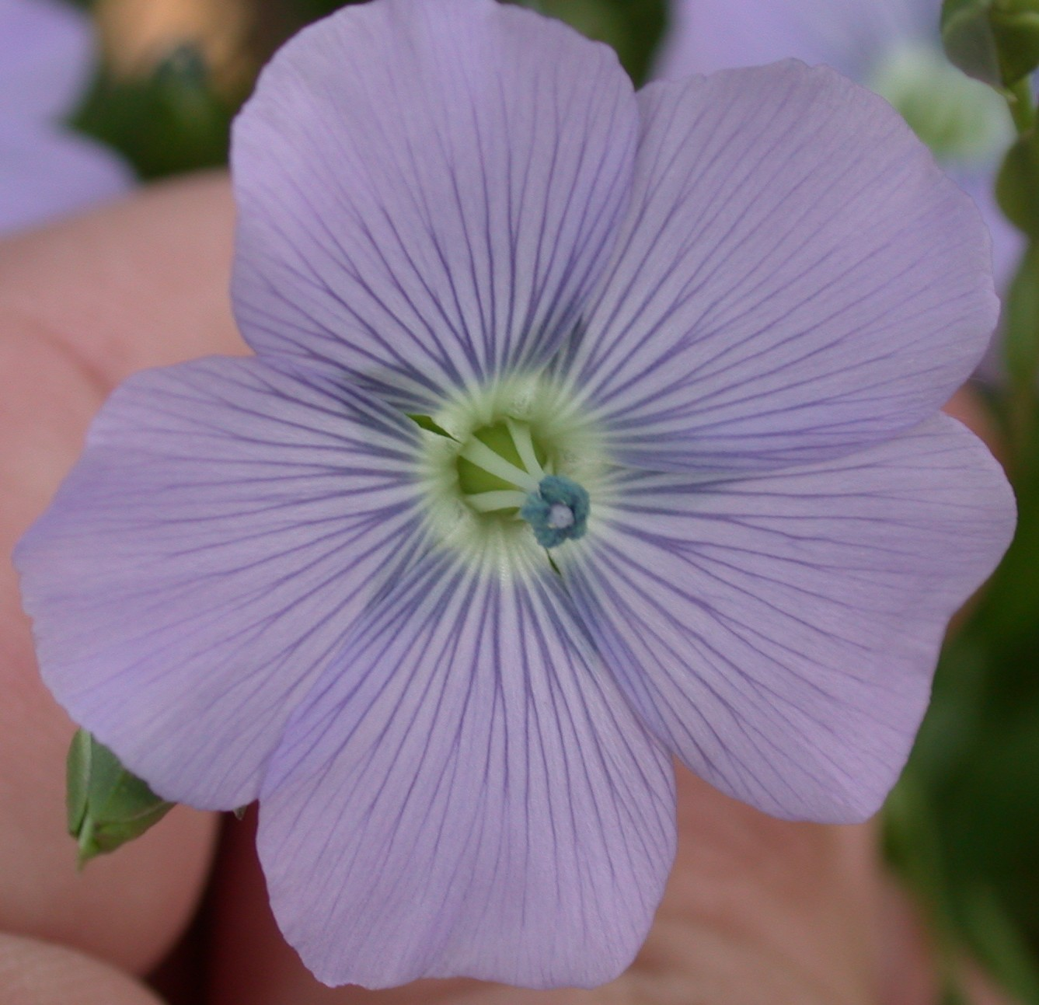 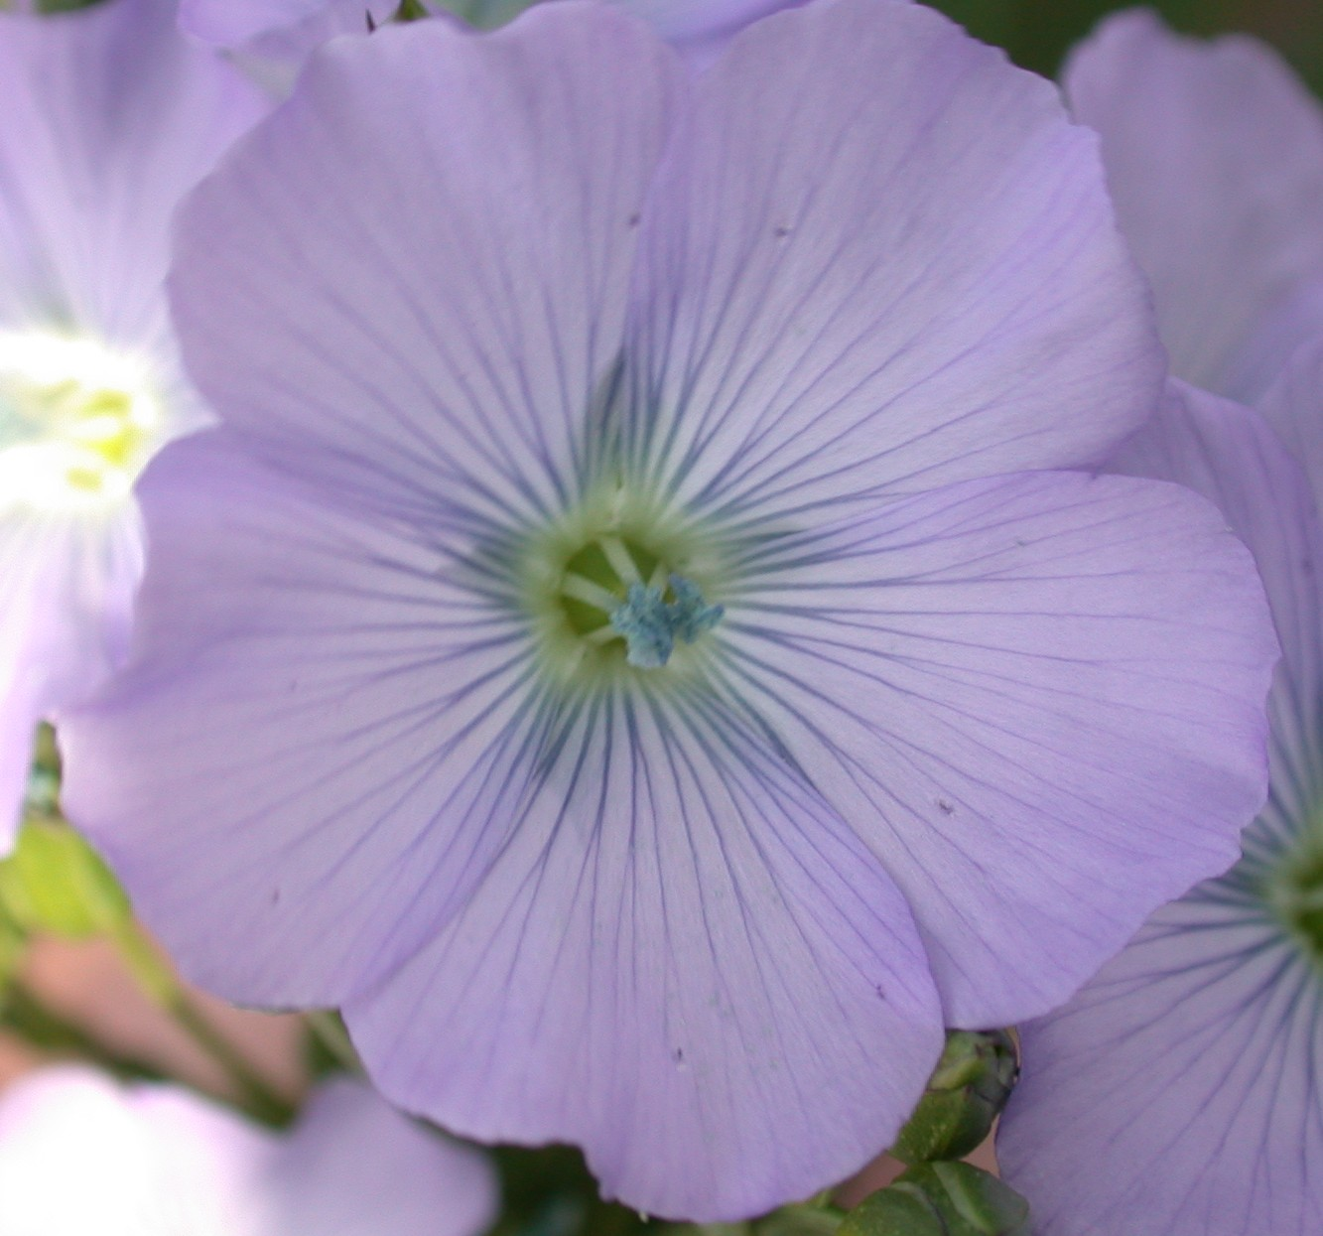 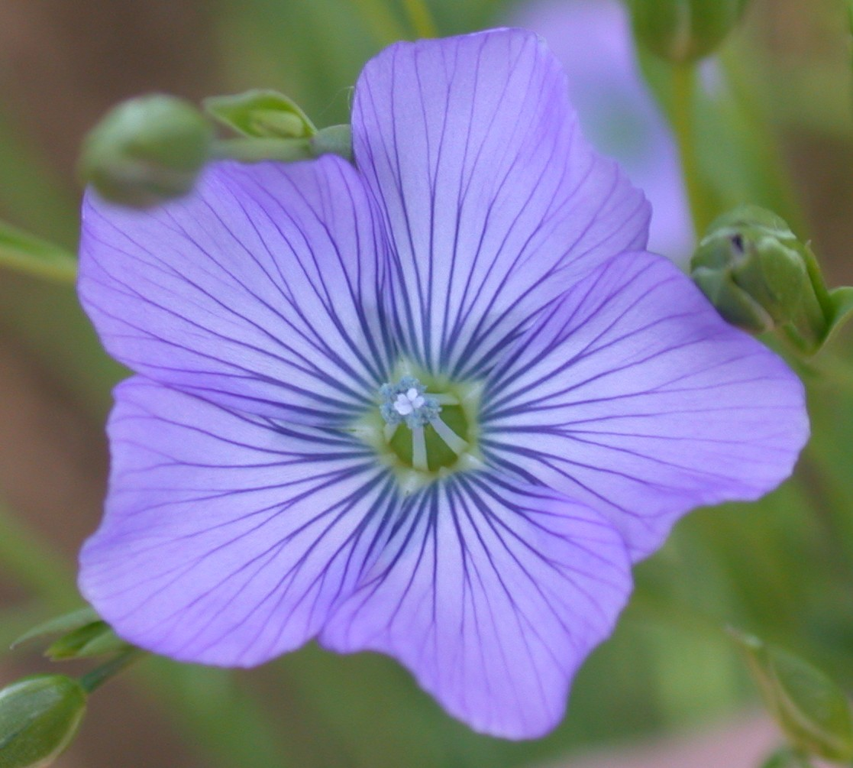

1 2 3

круглый от круглого до пятиугольного пятиугольный

Признак 7: Лепесток: длина

Признак 8: Лепесток ширина



Лепесток длина

Л. ширина

Признак 14: Растение высота

Измерять следует на участке, включая боковые ветви (во время цветения) (см. приз. 21).

Признак16: Коробочка: бахромчатость ложной перегородки

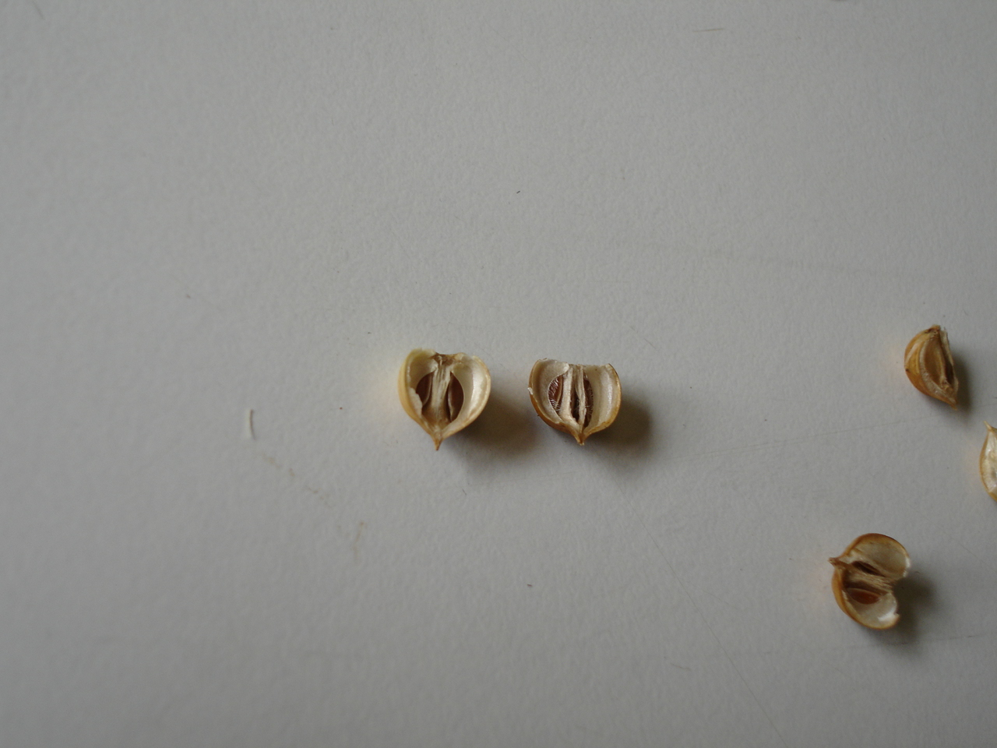

1. 9

имеется отсутствует

Признак 17: Коробочка: длина

Признак 18: Коробочка ширина

** 

Коробочка ширина

Коробочка

длина